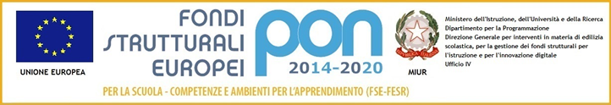
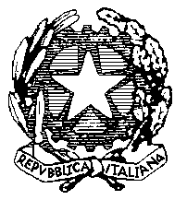

MINISTERO DELL’ISTRUZIONE, DELL’UNIVERSITA’ E DELLA RICERCA

UFFICIO SCOLASTICO REGIONALE PER IL LAZIO
Istituto Comprensivo Statale “Via Cutigliano”
Via Cutigliano, 82 – 00146 Roma
Tel.: 06 55264932 - Fax: 06 55290476
Cod Mecc: RMIC8F2007; CF: 97713370589
e-mail: RMIC8F2007@istruzione.it; RMIC8F2007@pec.istruzione.it
www.icviacutigliano.it
Scuola Primaria:
Plesso Pirandello, Via Cutigliano 82, 00146 RM
Plesso Graziosi, Via Greve 105, 00146 RM
Plesso Capponi, Via San Pantaleo Campano 41, 00148 RM
Scuola Secondaria di Primo Grado:
Plesso Pieve Fosciana, Via Pieve Fosciana 6/8, 00146 RM
Plesso Quartararo, Via Greve 99, 00146 RM
Plesso Capponi, Via Seravezza s.n.c., 00148 Roma

Prot. 4872/A2 Roma, 4 ottobre 2016

Alle famiglie degli alunni di Scuola Primaria

p.c. Al personale docente e ATA
Alla DSGA
Agli Atti

Circolare n. 4
Oggetto: Ritiro codici PIN (ex cedole librarie)

Quest’anno la questione PIN viene gestita attraverso un rapporto diretto tra genitori e segreteria. Il ritiro dei codici pin per i libri scolastici della Scuola Primaria potrà essere effettuato dai singoli genitori degli alunni o da un loro delegato (ad esempio il rappresentante di classe), direttamente presso lo sportello della segreteria didattica nell’orario di apertura al pubblico.
I genitori che decidono di organizzarsi attraverso il rappresentante devono delegarlo, compilando il modello di delega che possono chiedere alle insegnanti di classe e accludendo una fotocopia del proprio documento. Non saranno accettate deleghe senza la fotocopia del documento.

Il Dirigente Scolastico
Prof.ssa Paola Felli
(Firma autografa sostituita a mezzo stampa
ex art. 3, c. 2, Dlgs. 39/93)

